- return如果是数组可以写成这样new int 注意没有等号{}
- 在for 如果声明新的计数变量 要加int
- Return 要有；
- &与 |或
- 一般格式为：a= b?c:d 意思是，如果b的条件成立，赋值a=c,否则a=d
- sliding window is an abstract concept commonly used in array/string problems. A window is a range of elements in the array/string which usually defined by the start and end indices, i.e. [i, j)[i,j) (left-closed, right-open). A sliding window is a window "slides" its two boundaries to the certain direction. For example, if we slide [i, j)[i,j) to the right by 11 element, then it becomes [i+1, j+1)[i+1,j+1) (left-closed, right-open).
http://blog.csdn.net/haolexiao/article/details/54781671
滑动窗方法算是解决数组或者字符串中，处理连续的字符串段应该想到的一种方法，这里面有变长滑动窗，和定长滑动窗。滑动窗问题总共要处理两个方面，一个是新加入点和处理和移除滑动窗点点的处理。
http://blog.csdn.net/haolexiao/article/details/53487436
7.
toCharArray() //get char array of a String
Arrays.sort() //sort an array
Arrays.toString(char[] a) //convert to string
charAt(int x) //get a char at the specific index
length() //string length
length //array size
substring(int beginIndex)
substring(int beginIndex, int endIndex)
Integer.valueOf()//string to integer
String.valueOf()/integer to string
8.
http://www.csdn.net/article/2014-04-10/2819237-Top-10-Algorithms-for-Coding-Interview
9.
we will add an auxiliary "dummy" node, which points to the list head. The "dummy" node is used to simplify some corner cases such as a list with only one node, or removing the head of the list.
10.
static方法一般称作静态方法，由于静态方法不依赖于任何对象就可以进行访问，因此对于静态方法来说，是没有this的，因为它不依附于任何对象，既然都没有对象，就谈不上this了。并且由于这个特性，在静态方法中不能访问类的非静态成员变量和非静态成员方法，因为非静态成员方法/变量都是必须依赖具体的对象才能够被调用
在静态方法中不能访问非静态成员方法和非静态成员变量，但是在非静态成员方法中是可以访问静态成员方法/变量的。

static变量也称作静态变量，静态变量和非静态变量的区别是：静态变量被所有的对象所共享，在内存中只有一个副本，它当且仅当在类初次加载时会被初始化。而非静态变量是对象所拥有的，在创建对象的时候被初始化，存在多个副本，各个对象拥有的副本互不影响。
11.
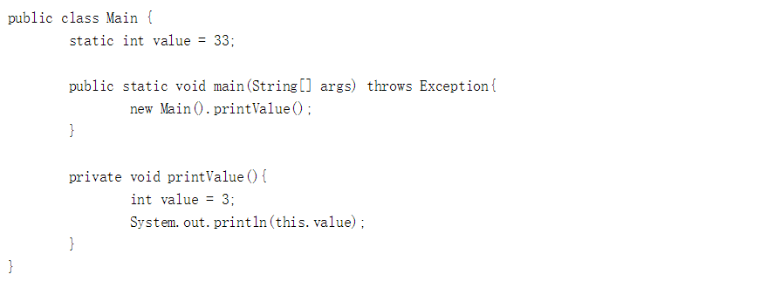
这里面主要考察队this和static的理解。this代表什么？this代表当前对象，那么通过new Main()来调用printValue的话，当前对象就是通过new Main()生成的对象。而static变量是被对象所享有的，因此在printValue中的this.value的值毫无疑问是33。在printValue方法内部的value是局部变量，根本不可能与this关联，所以输出结果是33。在这里永远要记住一点：静态成员变量虽然独立于对象，但是不代表不可以通过对象去访问，所有的静态方法和静态变量都可以通过对象访问（只要访问权限足够）。http://www.cnblogs.com/dolphin0520/p/3799052.html

